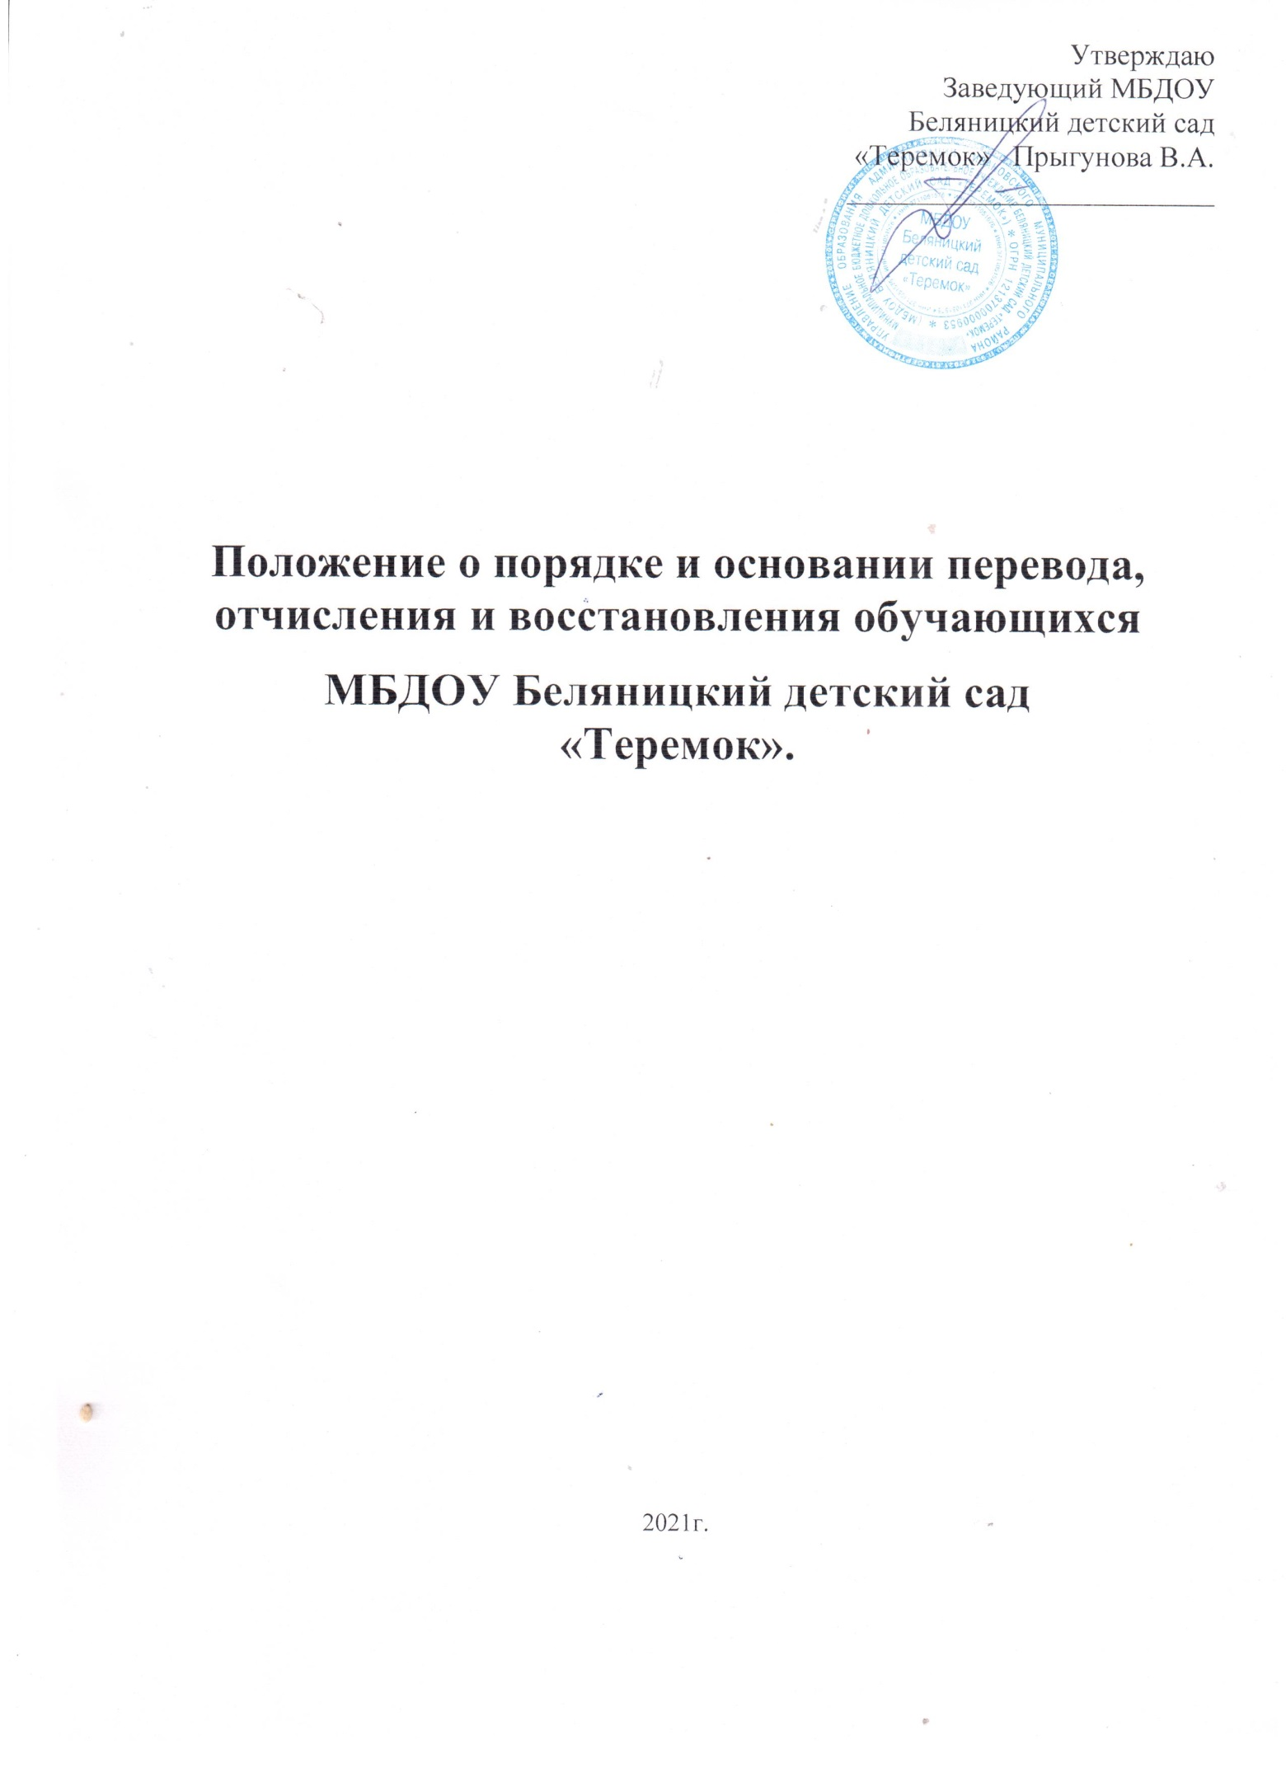

1. Общие положения.
1.1 Настоящее положение о порядке и основании перевода, отчисления и восстановления обучающихся МБДОУ Беляницкий детский сад «Теремок» разработано в соответствии с Федеральным Законом от 29.12.2012 №273 «Об образовании в Российской Федерации» (ст. 30, п2), Федеральным законом от 24.07.1998 №124-ФЗ «Об основных гарантиях прав ребенка в Российской Федерации», Уставом МБДОУ, иными законодательными и нормативными правовыми актами Российской Федерации.
1.2 Настоящее Положение регулирует порядок перевода, основания перевода, отчисления и восстановления обучающихся МБДОУ.
2. Порядок и основания для перевода обучающихся.
2.1 Перевод обучающихся в МБДОУ осуществляется:
2.1.1 По истечении учебного года в следующую возрастную группу.
Критерием разграничения групп в учреждении является возраст обучающихся. Названия групп определяется в соответствии с возрастной категорией обучающихся:
- группа раннего возраста (от 1,5 до 3 лет);
- младшая группа (с 3 до 4 лет);
- средняя группа (с 4 до 5 лет);
- старшая группа (с 5 до 6 лет);
- подготовительная группа (с 6 до 8 лет).

2.1.2 Перевод обучающихся из группы одной возрастной категории в группу другой возрастной категории осуществляется приказом заведующего на первое сентября текущего года в соответствии с возрастом обучающегося.

2.1.3. Получение письменного согласия родителей (законных представителей) обучающихся на перевод их детей из одной возрастной группы в другую не требуется.
Тестирование воспитанников при переводе в следующую возрастную группу не проводится.
2.1.4.По инициативе родителей (законных представителей) несовершеннолетнего обучающегося на основании личного заявления родителей (законных представителей) при наличии свободных мест в желаемой группе.
2.2. Основанием для перевода является распорядительный акт (приказ) МБДОУ, осуществляющей образовательную деятельность, о переводе обучающегося .
3.Порядок отчисления.
3.1. Основанием для отчисления обучающегося является распорядительный акт (приказ) МБДОУ, осуществляющей образовательную деятельность, об отчислении. Права и обязанности участников образовательного процесса, предусмотренные законодательством об образовании и локальными нормативными актами МБДОУ, прекращаются с даты отчисления обучающегося.
23.2. Отчисление обучающегося из групп может производиться в следующих случаях:
- связи с получением образования (завершения обучения) и достижением обучающегося возраста для поступления в школу;
- по заявлению родителей (законных представителей) в случае перевода обучающегося для продолжения освоения программы в другую организацию, осуществляющую образовательную деятельность;
- по обстоятельствам, не зависящим от воли родителей (законных представителей) обучающегося и МБДОУ осуществляющего образовательную деятельность, в том числе в случаях ликвидации организации, осуществляющей образовательную деятельность, аннулирования лицензии на осуществление образовательной деятельности.
4.Порядок восстановления в МБДОУ
4.1. Обучающейся, отчисленный из МБДОУ по инициативе родителей (законных представителей) до завершения освоения образовательной программы, имеет право на восстановление, по заявлению родителей (законных представителей) при наличии в учреждении свободных мест и при предъявлении направления, выданного управлением образования администрации Ивановского муниципального района.
4.2. Основанием для восстановления обучающегося является распорядительный акт (приказ) МБДОУ, осуществляющей образовательную деятельность, о восстановлении.
4.3. Права и обязанности участников образовательного процесса, предусмотренные, законодательством об образовании и локальными актами ДОУ возникают с даты восстановлении обучающихся в МБДОУ.
5. Делопроизводство.
5.1. В МБДОУ ведется книга посещающих и отчисленных из дошкольного образовательного учреждения детей (Книга движения детей), которая прошнурована, пронумерована и скреплена печатями МБДОУ .
5.2. Перевод, отчисление детей из МБДОУ оформляется приказом заведующего МБДОУ.

